Přípravný kurz – M9 – 2. část
Konstrukční úlohy
1. a) Sestrojte trojúhelník $ABC$, je-li dáno: $\left|AB\right|=7 cm, \left|BC\right|=6 cm, \left|∢ABC\right|=80°.$ Zapište postup konstrukce.
b) Sestrojte kružnici opsanou trojúhelníku ABC.
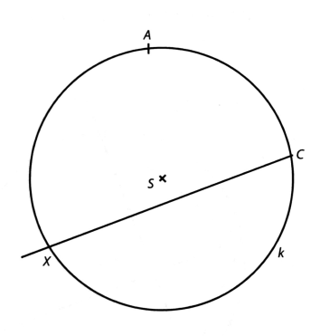
2. a) Sestrojte trojúhelník $KLM,$ je-li dáno: $\left|KL\right|=8 cm, \left|KM\right|=4 cm, \left|∢KML\right|=90°.$ Zapište postup konstrukce.
b) Sestrojte kružnici vepsanou trojúhelníku KLM.
3. Je dána kružnice $k$ opsaná trojúhelníku $ABC$, dva vrcholy $A, C$ trojúhelníku $ABC$ a polopřímka $CX$, na níž leží výška $v_{c}$. V obrázku sestrojte vrchol $B$a doplňte trojúhelník $ABC$.
Popište konstrukci bodu $B$.
4. Sestrojte kružnici $k\left(S;r=3 cm\right)$ a bod $M: \left|MS\right|=7 cm.$
Sestrojte tečny ke kružnici $k$ procházející bodem $M$. Zapište postup konstrukce.

Převody jednotek, úhly
5. Kolik ${cm}^{2}$ je jedna šestnáctina z jednoho $m^{2}$?
6. Doplň chybějící hodnoty: $82 m^{3}+ 200 hl=_______{ m}^{3}$
$3,5 ha+______ a = 44200 m^{2}$
$340 mm+3,5 m+_______dm =634 cm$
7. Pro velikosti vnitřních úhlů v trojúhelníku platí: $α:β:γ=3:2:5$
Které z uvedených tvrzení je chybné?
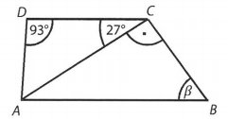
A) $α+γ=144°$ B) $α+γ=180°-β$ C) $β+γ=126°$
D) úhel $β$ je ostrý E) úhel $γ$ je tupý
8. Rovinný obrazec ABCD je lichoběžník. Jaká je velikost úhlu $β$?
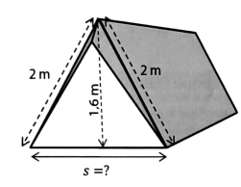
Pravoúhlý trojúhelník, Pythagorova věta
9. Hřiště má rozměry $9×12$ metrů. Vypočítej délku jeho úhlopříčky.
10. Vypočtěte šířku $s$ podlážky stanu na obrázku.
11. Stožár vysoký $16 m$ je upoután třemi stejně dlouhými lany. Lana jsou připevněna ke stožáru ve třech čtvrtinách jeho výšky nad zemí a zakotvena ve vzdálenosti $9 m$ od paty stožáru. Urči celkovou délku lana potřebného k upoutání stožáru.
12. Příčný řez říčním korytem má tvar rovnoramenného lichoběžníku, jehož základny mají délku $22 m a 28 m$ a ramena $5 m$. Jak je koryto hluboké?
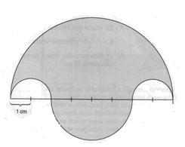
Geometrie v rovině a v prostoru – obvody a obsahy, objemy a povrchy
13. Vypočítej obvod a obsah obrazce na obrázku:
14. Podstava kolmého hranolu je rovnoramenný trojúhelník, jehož základna je 10 cm a rameno 13 cm. Výška hranolu je trojnásobek výšky trojúhelníku postaveného na jeho základnu. Vypočítej povrch tohoto hranolu a jeho objem v litrech.
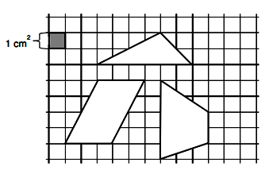
15. Bazén hluboký 2,5 m má tvar kvádru s rozměry dna 10 m a 15 m. Na natření jeho dna se spotřebovalo 30 kg barvy. Kolik barvy se spotřebovalo celkem na natření celého bazénu?
16. Na obrázku jsou zakresleny tři rovinné útvary s vrcholy v mřížových bodech. Jaký je součet obsahů všech tří rovinných útvarů?
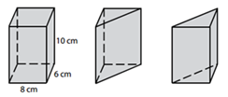
17. Podstava kolmého hranolu je rovnoramenný trojúhelník, jehož základna je 10 cm a rameno 13 cm. Výška hranolu je trojnásobek výšky trojúhelníku postaveného na jeho základnu. Vypočítej povrch tohoto hranolu a jeho objem v litrech.
18. Kvádr, jehož podstava má rozměry 8 cm a 6 cm, má výšku 10 cm. Kvádr je jedním svislým řezem rozpůlen na dva shodné trojboké hranoly. Jaký je povrch jednoho trojbokého hranolu?
19. Pravidelný čtyřboký jehlan má výšku $1 dm$ a objem $120 {cm}^{3}$. Urči délku jeho podstavné hrany.
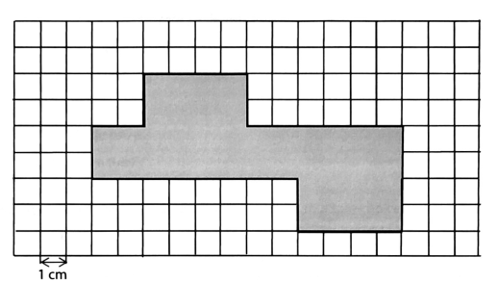
20. Délky stran trojúhelníku jsou 8 cm, 9 cm a 13 cm. Podobný trojúhelník má obvod o 15 cm větší. Určete délku nejdelší strany podobného trojúhelníku.
21. Ve čtvercové síti je zakreslena síť kvádru.
Rozhodněte o každém z následujících tvrzení, zda je pravdivé (A), či nikoli (N):
a) Nejdelší strana kvádru měří $6 cm$.
b) Povrch kvádru je $40 {cm}^{2}$.
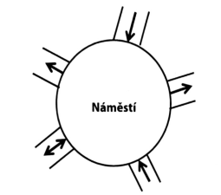
c) Objem kvádru je $16 {cm}^{3}$.

Nestandardní aplikační úlohy a problémy
22. Na náměstí vede celkem 5 ulic. Šipky udávají povolený směr jízdy autem. Auto smí projet náměstím tak, že některou ulicí na náměstí vjede a jinou ulicí odjede. Kolika způsoby je možné projet autem náměstí?

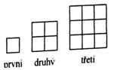
23. Vojta rád sestavuje čtverce ze zápalek. Postupuje vždy tak, že k již sestavenému čtverci přidává další zápalky. Kolik zápalek musí Vojta přidat k třicátému čtverci, aby sestavil čtverec třicátý první?

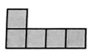
24. Filip chce sestavit čtverec a to pouze s použitím dílků na obrázku. Jaký je nejmenší možný počet dílků, které bude potřebovat? A) 8 B) 10 C) 12 D) 16 E) 20
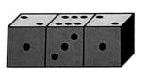
25. Základní nabídkou pizzerie je pizza s rajčaty a se sýrem. Má-li zákazník zájem, může si na ni přiobjednat další suroviny. V nabídce je šunka, žampiony, kukuřice, cibule (na pizzu si může přiobjednat každou ze surovin nejvýše jednou). Každá pizza se vyrábí ve třech velikostech: malá, střední, velká. Z kolika různých typů pizzy celkem si může zákazník vybírat?
26. Tři stejné hrací kostky byly slepeny k sobě – viz obr. Součet teček na dvou protilehlých stěnách je vždy 7. Jaký je součet teček na stěnách, které jsou přilepeny k sobě?
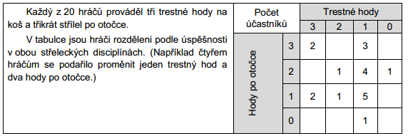
27.

Přiřaďte ke každé otázce odpovídající výsledek A – F: A) 4
1. Kolik hráčů dalo stejný počet košů v obou disciplínách? B) 5
2. Kolik hráčů dalo celkem 4 koše? C) 6
3. Kolik hráčů udělalo alespoň 4 chyby? D) 7
4. Kolik hráčů bylo lepších při trestných hodech než při střelbě po otočce? E) 8
F) 9
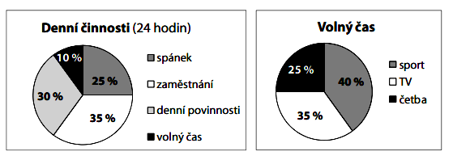
28. V prvním grafu je uvedeno průměrné časové rozložení všech denních činností paní Nové. V druhém grafu je podrobněji popsána náplň jejího volného času. Kolik minut denně věnuje v průměru paní Nová četbě?

29. David, Květoš, Milan a Tomáš sportují. Každý z hochů se věnuje právě jednomu ze sportů: fotbal, volejbal, judo a karate. David se nevěnuje míčovým hrám, judista Květoš se přátelí s fotbalistou. Které z následujících tvrzení může být pravdivé?
A) David hraje volejbal. B) Květoš hraje fotbal. C) Milan hraje volejbal.
D) Tomáš dělá karate. E) David dělá judo.
30. Osm karet označených čísly 1 až 8 chceme rozdělit do dvou krabiček tak, aby se součet čísel na kartách v krabičce A rovnal součtu čísel na kartách v krabičce B. Jestliže se v krabičce A nachází tři karty, můžeme s jistotou říci, že krabička B:
A) obsahuje tři karty s lichým číslem B) obsahuje čtyři karty se sudým číslem
C) neobsahuje kartu s číslem 1 D) obsahuje kartu s číslem 2
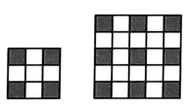
E) obsahuje kartu s číslem 5.
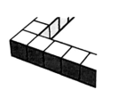
31. Podlaha v koupelně je sestavena z bílých a černých dlaždic. Na obrázku vidíme části podlahy se 4 a s 9 černými dlaždicemi. V každém rohu je černá dlaždice a všechny dlaždice okolo ní jsou bílé. Kolik bílých dlaždic je potřeba na čtvercovou část podlahy s 25 černými dlaždicemi?
32. S použitím 36 stejných kostek postavila Nataša ohrádku kolem oblasti tvaru čtverce (její část je vidět na obrázku). Kolik takových kostek bude potřebovat k tomu, aby tuto oblast vyplnila?

Výsledky:
1. b) průsečík os úhlů 2. b) průsečík os stran
3. $p:p⊥CX ∧ A∈p;B,B∈p∩k$ 4. konstrukce Thaletovy kružnice
5. $625 {cm}^{2}$ 6. 102; 92; 25
7. E 8. 63°
9. $15 m$ 10. $2,4 m$
11. $45 m$ 12. $4 m$
13. $25,1 cm, 28,3 {cm}^{2}$ 14. $1416 {cm}^{2}, 2,16 litru$
15. 55 kg 16. $28,5 {cm}^{2}$
17. $1416 {cm}^{2}, 2,16 litru$ 18. $288 {cm}^{2}$
19. $6 cm$ 20. $19,5 cm$
21. N, A, A 22. osmi
23. 124 24. E
25. 48 26. 14
27. E, C, D, A 28. 36 min
29. C 30. D
31. 56 32. 64

